ម៉ូឌីលទី ០៥ **សិក្សាពី Echo និង Print**

នៅក្នុងមេរៀននេះ​បងប្អូន​នឹង​សិក្សាអំពីការប្រើប្រាស់​Statement **echo** ហើយនឹង **print()** statement ដើម្បីបង្ហាញទិន្ន​ន័យ​​ទៅលើ **Web browser** (កម្មវិធីរុករក​)។

**កម្មវិធីរុករកតាមអ៊ីនធឺណិត(Web Browser)** គឺជាកម្មវិធីកម្មវិធីសម្រាប់ចូលប្រើគេហទំព័រ។ នៅពេលដែលអ្នកប្រើប្រាស់ស្នើសុំគេហទំព័រពីគេហទំព័រជាក់លាក់ណាមួយ កម្មវិធីរុករកនឹងទាញយកឯកសាររបស់វា ...។ ខាងក្រោមនេះជាប្រភេទ Web Browser ដែលគេនិយមប្រើប្រាស់សព្វថ្ងៃ៖



**១.ការប្រើប្រាស់ echo Statement**

**echo** statement អាចធ្វើការបង្ហាញបាន​ មួយ ឬច្រើនជាងមួយ​ **String** ។ ជាទូទៅ​ **echo** អាចបង្ហាញ​អ្វីគ្រប់យ៉ាង​ដែឡ​អាចត្រូវបាន​បង្ហាញនៅលើ Browser ដូចជា ខ្សែអក្សរ(String) លេខ(Numbers) តម្លៃអថេរ(Variables) លទ្ធផលនៃកន្សោម(Expressions) ជាដើម។

echo ជាភាសា construct មិនមែន​ជា function, អ្នកអាចប្រើប្រាស់វា​ដោយគ្មាន វង់ក្រចក​ () ឧទាហរណ៍ echo ឬ echo() ។ ទោះជាយ៉ាងណាកដោយ បើសិនជាអ្នកចង់​បោះ ឬបញ្ចូន​តម្លៃច្រើនជាងមួយ​ប៉ារ៉ាម៉ែត្រ(parameter) ទៅ echo ប៉ារ៉ាម៉ែត្រ(parameters)ទាំងនោះ​មិនត្រូវបាន​​ដាក់ក្នុង​វង់ក្រចកឡើយ(parentheses)។

**១.១ ការបង្ហាញអក្សរជាStrings ជាមួយ echo statement**

ឧទាហរណ៍ខាងក្រោម​នឹងបង្ហាញ​អ្នក​ពីរបៀប​បង្ហាញ​ strings នៃអក្សរ(text) ជាមួយ echo statement:

|  |
| --- |
| **ឧទាហរណ៍ ៥.១**: 05_ex01_echo.php |
| <?php  /*      File Name : 05_ex01_echo.php  */      echo "Hello String in PHP8!<br>";      echo "Name : SENG Sourng<br>";      echo "Gender: Male <br>";      echo "Address: Siem Reap<br>";      echo "Phone : 092 77 12 44<br>";  ?> |
| លទ្ធផល​កូដខាងលើវាហ្នឹងបង្ហាញដូចខាងក្រោម៖ |
| ខាងក្រោមនេះជាឧទាហរណ៍ដែលបង្ហាញពីការប្រើប្រាស់ echo មួយបែបទៀត:  **ឧទាហរណ៍ ៥.២**: 05_ex02_echo_variables.php  <?php      $content = "PHP course";      $num=50;      $num1=60;      $char='c';      echo $content."<br>";      echo $num."+".$num1."=";      echo $num + $num1."<br>";      echo "this is my statement";  ?> |
|  |

**១.២.បង្ហាញកូដ HTMLជាមួយ echo statement**

ឧទាហរណ៍ខាងក្រោមនឹងបង្ហាញអ្នកពីរបៀបបង្ហាញកូដ HTML ដោយប្រើStatement **echo** (អេកូ)៖

|  |
| --- |
| **ឧទាហរណ៍ ៥.៣**: 05_ex03_echo_html5.php |
| <?php      // Displaying HTML code      echo "<h4>This is a simple heading.</h4>";      echo "<h4 style='color: red;'>This is heading with style.</h4>";  ?> |
| លទ្ធផលនៃកូដ PHP ខាងលើនឹងមើលទៅដូចនេះ៖  **This is a simple heading.**  **This is heading with style.** |

**១.៣ បង្ហាញអថេរ​ជាមួយecho statement**

ឧទាហរណ៍ខាងក្រោមនឹងបង្ហាញអ្នកពីរបៀបបង្ហាញអថេរដោយប្រើ **echo** statement ៖

|  |
| --- |
| **ឧទាហរណ៍ ៥.៤**: 05_ex04_echo_variable.php |
| <?php      //ប្រកាសអថេរ - Declaring Variables      $txt = "Hello World!";      $num = 123456789;      $colors = array("Red", "Green", "Blue");    //បង្ហាញតម្លៃក្នុង​អថេរខាងលើ      echo $txt;      echo "<br> $num";      echo "<br>";      echo $colors[1];  ?> |
| លទ្ធផលនៃការបង្ហាញទៅលើកូដខាងលើ៖​  Hello World! 123456789 Red |

**២.ការប្រើប្រាស់ ​​print Statement**

អ្នកក៏អាចប្រើ print() statement (ជាជម្រើសមួយសម្រាប់អេកូecho) ដើម្បីបង្ហាញលទ្ធផលទៅកាន់ browser។ ដូចគ្នានឹង​ echo(អេកូ)ដែរ print() ក៏ជាភាសាដែលមិនមែនជាអនុគមន៍​(function)ពិតដែរ។ ដូច្នេះ​អ្នក​ក៏​អាច​ប្រើ​វា​ដោយ​មិន​ប្រើ​វង់ក្រចក​ដូច​ជា៖ print ឬ print()។

ទាំង echo និង print statement ធ្វើការដូចគ្នាបេះបិទ លើកលែងតែ print statement អាចចេញបានតែមួយ string ហើយតែងតែ return 1។ នោះហើយជាមូលហេតុដែល echo statement ចាត់ទុកថាលឿនជាង print statement ព្រោះវាមិនផ្តល់តម្លៃណាមួយទេ។

**២.១.បង្ហាញខ្សែអក្សរនៃអត្ថបទជាមួយ print()**

ឧទាហរណ៍ខាងក្រោមនឹងបង្ហាញអ្នកពីរបៀបបង្ហាញខ្សែអក្សរ(strings) នៃអត្ថបទជាមួយ **print**៖

|  |
| --- |
| **ឧទាហរណ៍ ៥.៥**: 05_ex05_print_string.php |
| <?php      print("Hello String in PHP8!<br>");      print("Name : SENG Sourng<br>");      print("Gender: Male <br>");      print("Address: Siem Reap<br>");      print("Phone : 092 77 12 44<br>");  ?> |
| លទ្ធផលនៃកូដខាងលើនឹងត្រូវបានបង្ហាញដូចខាងក្រោម៖  Hello String in PHP8! Name : SENG Sourng Gender: Male Address: Siem Reap Phone : 092 77 12 44 |

**២.២ បង្ហាញកូដ HTML ជាមួយ print()**

ឧទាហរណ៍ខាងក្រោមនឹងបង្ហាញអ្នកពីរបៀបបង្ហាញកូដ HTML ដោយប្រើ​ print() statement និង​បង្ហាញរូបភាព ដែលស្ថិតក្នុង​ folder **images/img_avatar1.png** ដែលស្ថិតនៅជាមួយទីតាំង file **05_ex06_print_html.php** ៖

|  |
| --- |
| **ឧទាហរណ៍ ៥.៦**: 05_ex06_print_html.php |
| <?php    print "<h2>Hello , Sourng!</h2>";    print "<h1>Heading with Print()!</h1>";    print "<img src='images/img_avatar1.png' width='150'>";  ?> |
| លទ្ធផលកូដខាងលើនឹងបង្ហាញដូចខាងក្រោម៖ |

|  |
| --- |
| **ឧទាហរណ៍ ៥.៧**: 05_ex07_print_html.php  បង្ហាញពីការប្រើប្រាស់​ internal style html ជាមួយ print() statement |
| <?php      // Displaying HTML code      print "<h4>This is a simple heading.</h4>";      print "<h4 style='color: red;'>      This is heading with style.</h4>";  ?> |
| លទ្ធផល​នៃកូដខាងលើគឺ៖​ This is a simple heading.This is heading with style. |

**២.៣ បង្ហាញ​អថេរ​ជាមួយ​នឹង print()**

នៅក្នុង​ php8 យើងក៏អាចធ្វើការបង្ហាញ​តម្លៃនៃអថេរ(variables)ជាមួយនឹង​ statement print() ផងដែរ។សូមមើលឧទាហរណ៍ខាងក្រោមនឹងបង្ហាញអ្នកពីរបៀប**បង្ហាញអថេរ**ដោយប្រើ print statement៖

|  |
| --- |
| **ឧទាហរណ៍ ៥.៨៖** 05_ex08_print_variable.php |
| <!-- file Name: 05_ex08_print_variable.php -->  <?php      // Defining variables      $txt = "Hello World!";      $num = 123456789;      $colors = array("Red", "Green", "Blue");        // Displaying variables      print $txt;      print "<br>";      print $num;      print "<br>";      print $colors[0];  ?> |
| លទ្ធផលនៃកូដខាងលើនឹងបង្ហាញដូចខាងក្រោមនេះ៖  Hello World! 123456789 Red |

**៣​ ភាពខុសគ្នារវាង echo និង print statement**

អេកូ(echo)គឺស្រដៀងនឹងprint()ដែរ​ដែលទាំងពីរត្រូវបានប្រើដើម្បីបញ្ចេញទិន្នន័យទៅអេក្រង់។ ភាពខុសគ្នាសំខាន់ៗមួយចំនួនគឺ៖

* អេកូ(echo):អាច​ត្រូវ​បាន​ប្រើ​ក្នុង​កន្សោម​ដោយ​សារ​វា​មិន​មាន​តម្លៃ​ត្រឡប់​ខណៈ​ពេល​ដែល​ការ​បោះពុម្ព​មាន​តម្លៃ​ត្រឡប់​នៃ 1 ។
* អេកូ(echo)គឺលឿនជាងprintបន្តិច ហើយអាចយកប៉ារ៉ាម៉ែត្រច្រើន ខណៈពេលដែលprintអាចប្រើអាគុយម៉ង់តែមួយប៉ុណ្ណោះ។

|  |  |  |
| --- | --- | --- |
|  | **echo** | **print** |
| **Type** | Echo is a type of output string | Print is also a type of output string |
| **Parenthesis** | Basically, it is written with parenthesis | It can and cannot be written with parenthesis |
| **argument** | echo  ($arg1[,$arg2..]) | print($arg) |
| **Functionality** | It is faster than print | It is slower than echo |
| **Strings** | It can output one or more strings | It can output only one string at a time and returns 1 |

ខាងក្រោមនេះជាឧទាហរណ៍បញ្ជាក់ពីវា៖

<?php

    $txt1 = "Learn PHP8";

    $txt2 = "sourngtech.com";

    $x = 5;

    $y = 4;

    print "<h2>" . $txt1 . "</h2>";

    print "Study PHP at " . $txt2 . "<br>";

    print $x + $y;

?>

**លំហាត់អនុវត្តបន្ថែម**

**Project ទី១:** បង្កើត​ Project ដើម្បីបង្កើត​Layout ដូចខាងក្រោម​ជាមួយ Bootstrap5 និង​ប្រើប្រាស់​ Method $_GET[] ដើម្បីចាប់យកតម្លៃពី Form ។

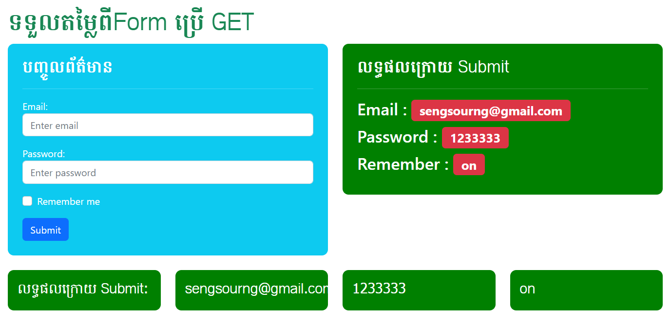

**ដំណោះស្រាយ​ខាងលើគឺ៖​**

**ជំហានទី១:**អ្នក​ត្រូវ​បញ្ចូល html5 និង​ bootstrap5 link នៅក្នុង​ **head** tag ដូចខាងក្រោម៖

<head>

<title>Project 01-Get Data from form with GET</title>

<meta charset="utf-8">

<meta name="viewport" content="width=device-width, initial-scale=1">

<link href="https://cdn.jsdelivr.net/npm/bootstrap@5.2.3/dist/css/

bootstrap.min.css" rel="stylesheet">

<script src="https://cdn.jsdelivr.net/npm/bootstrap@5.2.3/dist/

js/bootstrap.bundle.min.js"></script>

</head>

**ជំហានទី២:**អ្នក​ត្រូវបង្កើត​ from ដោយប្រើកូដ​​ដូចខាងក្រោម​៖

 <div class="col-md-6 mb-4 mb-lg-0">

      <div class="p-4 bg-info" style="border-radius: 10px">

      <h3 style="font-family: Hanuman;">បញ្ចូលព័ត៌មាន</h3><hr>

        <form action="<?php echo $_SERVER['PHP_SELF']; ?>">

            <div class="mb-3 mt-3">

                <label for="email">Email:</label>

                <input type="email" class="form-control" id="email"

placeholder="Enter email" name="email">

            </div>

            <div class="mb-3">

                <label for="pwd">Password:</label>

                <input type="password" class="form-control" id="pwd"

placeholder="Enter password" name="pswd">

            </div>

            <div class="form-check mb-3">

                <label class="form-check-label">

                <input class="form-check-input" type="checkbox"

name="remember"> Remember me

                </label>

            </div>

            <button type="submit" class="btn btn-primary"​

name="submit">Submit</button>

        </form>

      </div>

    </div>

**ជំហានទី៣:** ចាប់យកតម្លៃពី form ដោយប្រើ​ method $_GET[]

<?php

// ពិនិត្យមើលថាយើងបានចុចលើប៊ុតុង Submit ឬអត់

  if(isset($_GET['submit'])){

    // ពេលយើងបានចុច

    $_email=$_GET['email'];

    $_pswd=$_GET['pswd'];

    $_remember=$_GET['remember'];

  }

?>

**ខាងក្រោមនេះជាដំណោះស្រាយកូដពេញលេញ៖​**

<!DOCTYPE html>

<html lang="en">

<head>

  <title>Project 01-Get Data from form with GET</title>

  <meta charset="utf-8">

  <meta name="viewport" content="width=device-width, initial-scale=1">

  <link href="https://cdn.jsdelivr.net/npm/bootstrap@5.2.3/dist/css/bootstrap.min.css" rel="stylesheet">

  <script src="https://cdn.jsdelivr.net/npm/bootstrap@5.2.3/dist/js/bootstrap.bundle.min.js"></script>

</head>

<body>

<?php

// ពិនិត្យមើលថាយើងបានចុចលើប៊ុតុង Submit ឬអត់

  if(isset($_GET['submit'])){

    // ពេលយើងបានចុច

    $_email=$_GET['email'];

    $_pswd=$_GET['pswd'];

    $_remember=$_GET['remember'];

  }

?>

<section class="container-fluid p-4 text-white">

  <h1 class="text-success" style="font-family: Hanuman;">

ទទួលតម្លៃពីForm ប្រើ GET

​​ </h1>

  <div class="row gx-4" style="background-color: white; border-radius: 10px">

    <div class="col-md-6 mb-4 mb-lg-0">

      <div class="p-4 bg-info" style="border-radius: 10px">

      <h3 style="font-family: Hanuman;">បញ្ចូលព័ត៌មាន</h3><hr>

        <form action="<?php echo $_SERVER['PHP_SELF']; ?>">

            <div class="mb-3 mt-3">

                <label for="email">Email:</label>

                <input type="email" class="form-control" id="email" placeholder="Enter email" name="email">

            </div>

            <div class="mb-3">

                <label for="pwd">Password:</label>

                <input type="password" class="form-control" id="pwd" placeholder="Enter password" name="pswd">

            </div>

            <div class="form-check mb-3">

                <label class="form-check-label">

                <input class="form-check-input" type="checkbox" name="remember"> Remember me

                </label>

            </div>

            <button type="submit" class="btn btn-primary"​ name="submit">Submit</button>

        </form>

      </div>

    </div>

    <div class="col-md-6 mb-4 mb-lg-0">

      <div class="p-4" style="background-color: green; border-radius: 10px">

      <h3 style="font-family: Hanuman;">លទ្ធផលក្រោយ Submit</h3><hr>

      <h3>Email : <span class="badge bg-danger">

<?php echo @$_email; ?></span></h3>

      <h3>Password : <span class="badge bg-danger">

<?php echo @$_pswd; ?></span> </h3>

      <h3>Remember : <span class="badge bg-danger">

<?php echo @$_remember; ?></span> </h3>

      </div>

    </div>

  </div>

  <div class="row mt-4"

style="background-color: white; border-radius: 10px">

    <div class="col-md-3 mb-4 mb-lg-0">

      <div class="p-3"

      style="background-color: green; border-radius: 10px">

        <div

            style="font-family: Hanuman,Consol;

font-size:23px;">

            លទ្ធផលក្រោយ Submit:

        </div>

      </div>

    </div>

    <div class="col-md-3 mb-4 mb-lg-0">

      <div class="p-3"

      style="background-color: green; border-radius: 10px">

      <div style="font-family: Hanuman,Consol; font-size:23px;">

        <?php echo $_email; ?></div>

      </div>

    </div>

    <div class="col-md-3 mb-4 mb-lg-0">

      <div class="p-3" style="background-color: green; border-radius: 10px">

        <div style="font-family: Hanuman,Consol;

font-size:23px;">

            <?php echo $_pswd; ?>

        </div>

      </div>

    </div>

    <div class="col-md-3 mb-4 mb-lg-0">

      <div class="p-3" style="background-color: green;

border-radius: 10px">

        <div style="font-family: Hanuman,Consol;

font-size:23px;">

            <?php echo $_remember; ?>

        </div>

      </div>

    </div>

  </div>

</section>

</body>

</html>

**Project 02**: ដូចគ្នាទៅនឹង project ខាងលើដែរយើង​ប្រើប្រាស់​ method $_POST ដើម្បីបង្ហាញទិន្ន​ន័យ​ពត៌មានដូចខាងក្រោម​៖​

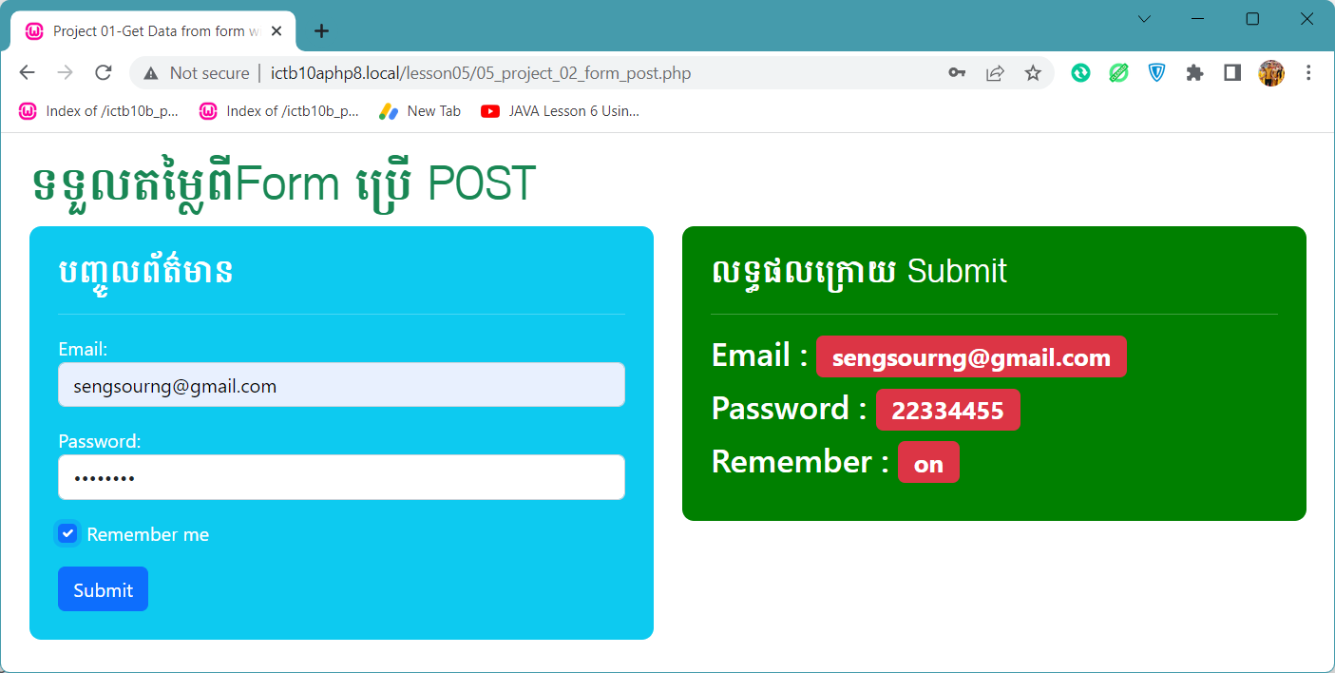

កូដពេញរបស់​ Project 02 ខាងលើនេះគឺ៖

<!DOCTYPE html>

<html lang="en">

<head>

  <title>Project 02-Get Data from form with POST</title>

  <meta charset="utf-8">

  <meta name="viewport" content="width=device-width, initial-scale=1">

  <link href="https://cdn.jsdelivr.net/npm/bootstrap@5.2.3/dist/

css/bootstrap.min.css" rel="stylesheet">

  <script src="https://cdn.jsdelivr.net/npm/bootstrap@5.2.3/

dist/js/bootstrap.bundle.min.js">

</script>

</head>

<body>

<?php

// ពិនិត្យមើលថាយើងបានចុចលើប៊ុតុង Submit ឬអត់

  if(isset($_POST['submit'])){

    // ពេលយើងបានចុច

    $_email=$_POST['email'];

    $_pswd=$_POST['pswd'];

    $_remember=$_POST['remember'];

  }

?>

<section class="container-fluid p-4 text-white">

  <h1 class="text-success"

style="font-family: Hanuman;">ទទួលតម្លៃពីForm ប្រើ POST</h1>

  <div class="row gx-4" style="background-color: white;

border-radius: 10px">

    <div class="col-md-6 mb-4 mb-lg-0">

      <div class="p-4 bg-info" style="border-radius: 10px">

      <h3 style="font-family: Hanuman;">បញ្ចូលព័ត៌មាន</h3><hr>

        <form action="<?php echo $_SERVER['PHP_SELF']; ?>"

method="post">

            <div class="mb-3 mt-3">

                <label for="email">Email:</label>

                <input type="email" class="form-control"

id="email" placeholder="Enter email" name="email">

            </div>

            <div class="mb-3">

                <label for="pwd">Password:</label>

                <input type="password" class="form-control"

id="pwd" placeholder="Enter password" name="pswd">

            </div>

            <div class="form-check mb-3">

                <label class="form-check-label">

                <input class="form-check-input" type="checkbox"

name="remember"> Remember me

                </label>

            </div>

            <button type="submit" class="btn btn-primary"

name="submit">Submit</button>

        </form>

      </div>

    </div>

    <div class="col-md-6 mb-4 mb-lg-0">

      <div class="p-4" style="background-color: green;

border-radius: 10px">

      <h3 style="font-family: Hanuman;">លទ្ធផលក្រោយ Submit</h3><hr>

      <h3>Email : <span class="badge bg-danger">

<?php echo @$_email; ?></span></h3>

      <h3>Password : <span class="badge bg-danger">

<?php echo @$_pswd; ?></span> </h3>

        <h3>Remember : <span class="badge bg-danger">

<?php echo @$_remember; ?></span> </h3>

      </div>

    </div>

  </div>

</section>

</body>

</html>

ប្រភពឯកសារគោលមានដូចខាងក្រោម៖​

* <https://www.tutorialrepublic.com/php-tutorial/php-echo-and-print-statements.php>
* <https://www.w3schools.com/php/php_echo_print.asp>